- פרק א'- ראשית החקלאות
- 1. הנוודים-ציידים-לקטים
- 2. המהפכה החקלאית
- 3. המהפכה החקלאית – כלכלית
- מודל הצמיחה והשגשוג
- עקרונות היסוד של עסק כלכלי
- 4. חקלאות מסורתית
- ביות בע"ח
- פעולות חקלאיות מסורתיות
- תרבות צמחים
- עודף, מסחר וריבית
- 5. ענפים חקלאיים
- ענפים חקלאיים בתחום בע"ח וצומח
- תופעת המחסור

תקציר
מערכי השיעור בנושא המהפכה החקלאית- כלכלית הם הנושא השלישי מתוך חמישה, ברצף ההוראה המתאר את ראשית החקלאות. נושא זה מחולק ל-2 פרקים: הראשון מודל הצמיחה והשגשוג והשני עקרונות היסוד של עסק כלכלי. בפרק השני נתחיל לחשוב בחשיבה כלכלית ונגדיר מהו עסק כלכלי, נלמד וננתח את שלושת מרכיבי היסוד בעסק דמיוני שנציג כדוגמה, נבין מהי פונקציית הייצור וכיצד אפשר להגיע לייצור מיטבי. נלמד על החלפת גורמי ייצור בטכנולוגיה, על חשיבות הידע המקצועי ועל מוסדות המחקר והידע החקלאי בישראל. נלמד על עקרונות כלכליים כגון: פונקציית הייצור ותפוקה שולית פוחתת. במערך זה יהיו מושגים רבים, תרגולים וסיכום של כל פרק וסיכום הנושא כולו.

מבנה המערך
למורה: לפניכם מערך שיעור שנכתב עבור תכנית הלימודים במדעי החקלאות. מבנה מערך השיעור מכיל תוכן לימודי שבתוכו מפוזרים פרקים שונים, שהם לעיתים חובה וכלולים בחומר הלימוד ולעיתים רשות ומשמשים להעמקה/הרחבה בלבד. חשוב להדגיש כי התוכן מותאם לתכנית הלימודים וכולל בתוכו את כל החומר הנדרש לבחינת הבגרות. מומלץ מאוד שכל התלמידים יעתיקו למחברת את כל מה שכתוב באופן מודגש (בBold) שכן תוכן זה נדרש להילמד בתכנית הלימודים וכן אורכו מותאם למספר הש"ש הנדרש לכל פרק. במער השיעור שזורים היבטים מחקריים, כלכליים וטכנולוגים המציגים נקודת מבט חלופית ומעניינת על חומר הלימוד וכדאי להשתמש בהיבטים אלה בכדי לגבש אצל התלמידים הבנה הוליסטית של ענף החקלאות. שימו לב שבמערך קיימות הצעות למשימות בהרכבים שונים וכן הזדמנויות להעמקה בנושאים שונים. אין חובה להשתמש באף הצעה. בסוף כל שיעור מוצגים סיכום ורשימת מושגים שהופיעו, גם אותם כדאי להעתיק למחברת.
עקרונות היסוד של עסק כלכלי
1. תוכן השיעור
א. מהו עסק כלכלי?
כאשר אנחנו מדברים על כלכלה- אנחנו צריכים לזכור את החוק הראשון של הכלכלה: חשיבה כלכלית היא כיצד להגדיל את הרווח ולהתקיים.
כלומר, כלכלה ללא רווח איננה כלכלה ועסק כלכלי שאינו מרוויח הוא אינו כלכלי!

2. משימה בקבוצות
מהו עסק כלכלי?
לפניכם סמלילים שונים (לוגו) של חברות בארץ ובעולם.
חפשו מידע אודות החברות הללו וכתבו מי מתוכם לדעתכם הוא עסק-כלכלי ומי אינו עסק כלכלי.






הנחיות למורה:
1. הדפיסו את הסמלילים השונים וחלקו בין הקבוצות.
2. כתבו על הלוח הגדרה לחשיבה כלכלית כפי שכתוב בתחילת השיעור.
3. בצעו חיבור בין חשיבה כלכלית לבין עסק כלכלי.

שאלות לדיון:
- מה מגדיר עסק כעסק כלכלי?
- מה ה"מוצר" שהעסקים הללו מציעים/מוכרים
- מה מקור ההכנסה של העסקים הללו?
- האם מטרת כל העסקים הללו להרוויח?
- האם כל העסקים הללו חושבים חשיבה כלכלי?
- האם ייתכן עסק שאינו כלכלי?

לסיכום המשימה
כפי שהבנתם מהמשימה, אין עסק שאינו כלכלי.
עסק/פירמה= ארגון הפועל לשם השגת רווח לבעליו (משק חקלאי)
אפילו אם העסק אינו מוכר מוצר או שירות
אפילו אם העסק אינו מרוויח כסף אלא מתקיים דרך תרומות או מקור אחר
אבל חשוב לזכור: עסק שאינו מתנהל דרך חשיבה כלכלית: כיצד להגדיל את הרווח ולהתקיים- לא יתקיים!

ב. שלושת מרכיבי העסק הכלכלי
נחזור למהפכה החקלאית-כלכלית
דיברנו על-כך שבמהפכה חיו בעולם מספר שבטים/חברות מצומצמות/התחלות של יישובי קבע.
אנו מניחים שכל שבט/חברה/יישוב התנהלו במהפכה החקלאית כעסקים כלכלים אחרת הם לא היו מתקיימים.
להזכירכם: חשיבה כלכלית בעיקרה הוא להרוויח, עסק שלא מרוויח לא יתקיים!
להזכירכם: עסק/פירמה= ארגון הפועל לשם השגת רווח לבעליו.
בכדי לנהל את המשקים הללו יש צורך ביישום 3 מרכיבים (עליהם נרחיב בהמשך):
1. תשומת גורמי ייצור (תשומה/תשומות): כל הגורמים הנדרשים בכדי לייצור מוצרים/שירותים.
2. תהליך הייצור: תהליך הפקת המוצרים/מתן שירותים ברי תועלת, הידע בתהליך.
3. תפוקה/תפוקות: המוצרים/שירותים המיוצרים בתהליך הייצור.

בואו נבין את המרכיבים באמצעות חקירת עסק דמיוני שהיה יכול להתקיים במהפכה החקלאית:
"משק המהפכה: ייצור מזון ומוצרי טבע נוספים"
העסק הוא משק חקלאי המורכב משבט של חקלאיים שמייצר תוצרת עבור המשק ואת העודף מחליף בתוצרת אחרת. לעסק אין מנכ"ל, יש את ראשת השבט שמנהלת את העובדים ואת ראש השבט שמנהל את התוצרת, אבל הוא לא יודעים עדיין שהם עסק כלכלי, הם רק מגדלים תוצרת עבור השבט שלהם למטרת מזון ורווחה, הם עושים את זה באופן כלכלי משום שאחרת הם לא היו מתקיימים.

3. משימה לזוגות- ניתוח שלושת מרכיבי העסק
הביטו בתמונות שמשקפות פעילות עסק במהפכה החקלאית
ציינו לפחות 3 מוצרים שהעסק מייצר
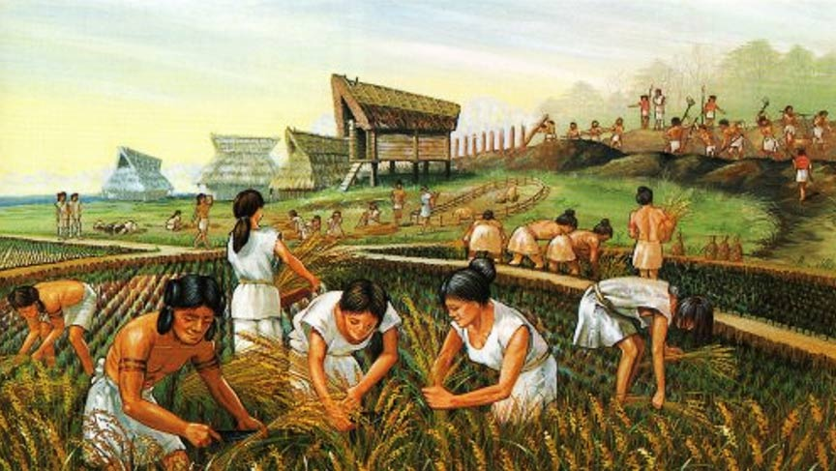
מקור: https://www.ancient-origins.net/history-important-events/neolithic-revolution-0010298
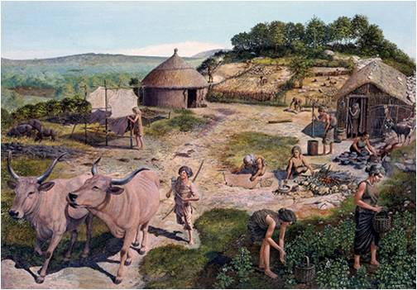
מקור: https://sites.google.com/site/home4firiel/home/prwlwg/hryt-hdbrym/twzwt-hmhpkh-hhqlyt-bywt-bly-hyym

הנחיות למורה:
1. הציגו את התמונות במצגת או הדפיסו וחלקו לזוגות.
2. בקשו מהזוגות לציין את כל התוצרים המופיעים בתמונות וכתבו אותם על הלוח.
3. הדגישו כי התוצרת החקלאית היא למעשה המוצרים של העסק
4. הדגישו כי החקלאות תורמת גם לתוצרת מן מהחי וגם מהצומח אך גם קשורה להבערת האש ובניית הבתים.

תרגיל: בואו נחקור את 3 המרכיבים בעסק "משק המהפכה"
1. תשומת גורמי ייצור (תשומה):
להזכירכם אלה כל הגורמים הנדרשים בכדי לייצור מוצרים/שירותים.
- שאלה לכיתה: ציינו את גורמי הייצור בעסק לדוגמה:
לדוגמה: כוח אדם, מים, רפתות, זרעים, שכירות, מספוא, מזון, עצים, כלי-עבודה וכד'.

2. תהליך הייצור:
להזכירכם זה הידע כיצד לייצר את המוצרים או כיצד להפיק את השירותים בעסק הכלכלי
- שאלה לכיתה: ציינו את תהליכי הייצור בעסק לדוגמה:
לדוגמה: הפקת אש, עיבוד עורות, זריעה-גידול וקציר חיטה, חליבה, ליקוט עשבי בר וכד'.

3. תפוקות:
להזכירכם אלה המוצרים/שירותים המיוצרים בתהליך הייצור.
- שאלה לכיתה: ציינו את התפוקות בעסק לדוגמה:
לדוגמה: מזון, בשר, עורות, בתי קש, כלי נשק, בגדים וכד'.

4. משימה כיתתית שיתופית: ניתוח שלושת המרכיבים בעסקים שונים
- חזרו לחברות שחקרנו במשימה הראשונה (סמלילים).
- מלאו עבור כל החברות שמופיעות שם את 3 המרכיבים של העסק (גורמי ייצור, תהליך הייצור והתפוקות).
- השתמשו בקובץ שיתופי, כאשר הכיתה מְמַלֶּאת את הקובץ באופן מקוון.

הנחיות למורה:
1. התלמידים מציינים בקובץ את התשומות של כל עסק.
2. בשיעור הבא יש לכתוב על הלוח את התשומות תחת כותרת 'תשומות' אך יש לנסות לסווג את התשומות לפי: חומרי גלם, תשתיות, כוח אדם, פרסום ושיווק, אריזה ומחסן (כאשר עדיין לא מסבירים את הסיווג).
3. ביחד עם הכיתה מנסים לתת כותרת לכל סיווג.
4. בשיעור הבא לחלץ מהקובץ ולכתוב על הלוח את תהליכי הייצור שעלו תחת כותרת 'תהליכי ייצור'.
5. בשיעור הבא לחלץ מהקובץ ולכתוב על הלוח את התפוקות שעלו תחת כותרת 'תפוקות'.

לסיכום שלושת מרכיבי העסק הכלכלי
בכל עסק קיימים גורמי ייצור בסיווג שונה: חומרי גלם, תשתיות (מים, אנרגיה), כוח אדם, פרסום ושיווק, אריזה ועוד. המשותף לכל גורמי התשומה שהם במחסור ולכן הם נקראים משאב.
משאב: חומר או מוצר המשמש להפקת תועלת, אשר נדרש מאמץ כלשהו להשגתו.
אם גורם ייצור אינו מתכלה (יש בלי סוף ממנו) אין לו ערך כלכלי (שאלה לדיון: מדוע?) אוויר אינו מתכלה ולכן הוא הוא אינו נחשב תשומה.
בכל עסק כלכלי יש תהליכי הייצור בהם הידע המקצועי כיצד לייצר את המוצרים/שירותים הייחודים לו.
בכל עסק כלכלי יש תפוקות שהוא מייצר ומהם הוא מרוויח כסף/תועלת אחרת שמצדיקה את קיומו.

ג. תחלופה בין גורמי ייצור

5. היבט טכנולוגי
- האם בעתיד רובוטים יחליפו עובדים?
שאלה: האם הטכנולוגיה יכולה להחליף כל תשומה (גורם ייצור) בעסק? ^{[2]}
התשובה מורכבת: באופן כללי כן! אבל למה זה לא קורה בפועל?

בפועל ישנן תשומות שטכנולוגיה בקלות יכולה להחליף (קיים הידע הטכנולוגי)
לדוגמה: רובוט שיחליף פועלים בעבודה פשוטה כמו מיון.
- חשבו על תחליפי טכנולוגיה שיכולים להחליף תשומות או תהליך ייצור
- מדוע לא כל התשומות/תהליכי הייצור מוחלפים בטכנולוגיה?

הנחיות למורה:
1. העלו את הנושא לדיון בכיתה ותנו דוגמאות.
2. חדדו מדוע לא כל תהליך יצורי/תשומה מוחלף בטכנולוגיה

סיכום תחלופה בין גורמי ייצור
- למרות שקיימים תחליפים טכנולוגים לתשומות/תהליכי ייצור פשוטים עדיין הטכנולוגיה לא מחליפה כל תשומה/תהליך ייצור.
- הסיבה לכך שקיים מחיר גבוה לטכנולוגיה והמחיר חייב להיות נמוך ממחיר התשומה אחרת לא יהיה כלכלי להחליפו.
- בנוסף לכך, קיים מחיר כלכלי לאבטלה (במידה והטכנולוגיה מחליפה את הפועל) והמחיר גבוה מהרווח הטכנולוגי.

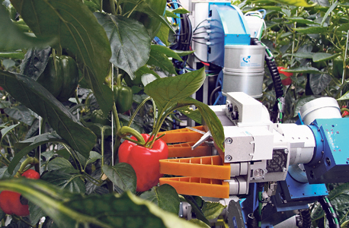

הקוטף - Sweeper הוא רובוט שמורכב מזרוע מפרקית וקופסת מתכת שנראית כבעלת שתי עיניים ובה המצלמה, שאומדת את ריכוז הצבע האדום בפלפל וקובעת אם הוא בשל לקטיף. הרובוט מצויד ב"אצבעות" או בעיגול מתכת לאחיזה בפרי ובסכין להפרדתו מהענף צילום: Wageningen University & Research: ^{[3]}

6. הזדמנות להעמקה (חברתי) – רשות לצורך הרחבה
השלכות חברתיות בהחלפת גורמי ייצור בטכנולוגיה
בהחלפת תשומת כוח-האדם בטכנולוגיה אנחנו בעיקר חוששים מאיבוד משרות ^{[4]}
- במפעל גדול בפריפריה מועסקים פועלים בקו הייצור, עבודתם פשוטה יחסית ויכולה בקלות לעבור לידי רובוט. אך עדיין אותו מפעל מעסיק עשרות פועלים, מה יכולות להיות הסיבות לכך?

תשובות אפשריות
- לרכוש מכונות במקום פועלים עדיין יותר יקר ממחיר המשכורות לפועלים.
- אי-העסקת תושבי האזור תגדיל את האבטלה וקיים מחיר לאבטלה (תשלומי אבטלה, בריאות, רווחה, אלימות ועוד).
- המדינה מחייבת את המפעל להעסיק עובדים מהאזור בכדי להקטין את האבטלה ולמנוע בעיות רווחה וחברה, תמורת העסקתם המדינה מוותרת על חלק מתשלומי המפעל למדינה (הטבות במיסים ועוד).
ד. חשיבות גורמי הייצור בחקלאות
להזכירכם: גורמי ייצור נועדו לצמצם את מגבלות הסביבה.

תרגיל: בואו נבין כיצד תשומות משפיעות על כלכלת המשק:
- ציינו מספר גורמי ייצור בחקלאות:
תשובות אפשריות: דשן, מים שפירים, בתי-צמיחה, חממות-מבוקרות, חימום וצינון וכד'
- כתבו כיצד כל גורם ייצור מצמצם את מגבלות הסביבה
תשובות אפשריות: מעשיר ומעלה את פוריות הקרקע, מפחית/מונע מזיקים ומחלות, מונע מחסור במים, שומר על טמפרטורה גבוהה/קבועה העלאת ריכוז הפחמן הדו-חמצני באוויר לפוטוסינתזה.
- לתשומות אלה יש עלות כלכלית גבוהה, כיצד לדעתכם אפשר להצדיק אותה?
קבלת תוצרת גדולה ואיכותית (תפוקות) וקביעת מחיר שיצדיק את העלות הגבוהה.

סיכום התרגיל:
גורמי הייצור בחקלאות הם האמצעי שמאפשר לנו להתמודד עם מגבלות הסביבה, הם מאפשרים הגדלה של יבול והמחיר המתקבל עבור התוצרת, דבר המאפשר עוד שגשוג וצמיחה.
אך בכדי להצדיק את מחירם הגבוה יש לוודא כי תשומות אלה מגדילות את התפוקות.

להרחבה על תשומות גורמי הייצור בחקלאות:
(אתר משרד החקלאות ופיתוח הכפר)
https://www.moag.gov.il/yhidotmisrad/technun_calcali/Pages/default.aspx

ה. תהליך הייצור הוא הידע וידע זה כוח
להזכירכם תהליך הייצור הוא הידע כיצד לייצר את המוצרים או כיצד להפיק את השירותים בעסק הכלכלי.

תרגיל: בואו נבין כיצד תהליך הייצור משפיע על כלכלת המשק:
דיון לכיתה:
נניח שאני רוצה לייצר ג'ינס דיזל. מה יהיו התשומות שלי? (בד, תווית, רוכסן וכד')
האם בצירוף כל התשומות שלי אני מייצר ג'ינס דיזל?
באם בצירוף כל התשומות שלי יצא לי בכלל ג'ינס?
מה חסר לי?
(מעצבת, תופרת, פרסום וכד')- זה תהליך ייצור המוצר, זה הידע!

מקור: https://buyeasy.co.il/products/diesel-jeans

שאלות העמקה
- מדוע יש צורך שהפקת המוצרים או מתן השירותים יהיו ברי תועלת בכדי שיהיו כלכליים?
- מה המחיר של ידע? חשבו מה תהיה עלות הנוסחה להכנת המשקה 'קוקה-קולה' (הידועה רק ל-3 אנשים בעולם שאסור להם לשהות באותו מקום או לטוס באותו מטוס).

סיכום התרגיל:
תהליך הייצור הוא הידע בתהליך, בלעדיו התשומות לא מספיקות לי בכדי להפיק תפוקות.
לעיתים תהליך הייצור הוא החלק היקר ביותר, כמו פטנט או נוסחה שידועה רק למעט אנשים.

7. משימה בקבוצות
מדינת ישראל נחשבת מעצמה בידע חקלאי וקיימים בה מספר מוסדות מחקר ופיתוח שמטרתם: לקדם את תהליך הייצור בחקלאות.

לפניכם קישורים ל-3 מכוני ידע בחקלאות ישראל:
1. מכון וולקני https://www.agri.gov.il/he/pages/1023.aspx
2. שירות ההדרכה של משרד החקלאות (שה"מ) https://www.moag.gov.il/shaham/About/Pages/default.aspx
3. הפקולטה לחקלאות של האוניברסיטה העברית: https://hafakulta.agri.huji.ac.il/
חקרו עליהם במרשתת וכתבו בקצרה כיצד כל מכון משפר את תהליכי הייצור אצל חקלאיים.

סיכום התרגיל:
- המדינה משקיעה בפיתוח מוסדות שמטרתם לקדם את הידע ותהליך הייצור בחקלאות.
- מוסדות אלה מפתחים ידע טכנולוגי, מדעי באמצעות הדרכה, ניסון, פיתוח, מחקר ועוד.
- ללא מוסדות אלה, תהליך הייצור החקלאי בישראל לא היה מתפתח וישראל לא הייתה מעצמת ידע בתחום החקלאות.


סמליל מכון וולקני. מקור https://he.wikipedia.org/wiki/%D7%9E%D7%A8%D7%9B%D7%96_%D7%95%D7%95%D7%9C%D7%A7%D7%A0%D7%99#/media/%D7%A7%D7%95%D7%91%D7%A5:%D7%9E%D7%9B%D7%95%D7%9F_%D7%95%D7%95%D7%9C%D7%A7%D7%A0%D7%99.png:

ו. תפוקה מרבית בחקלאות
להזכירכם תפוקה היא המוצרים/שירותים המיוצרים בתהליך הייצור.

- שאלה לכיתה: כיצד בעל עסק יכול לדעת מה התפוקה המיטבית שהוא יכול לייצר?
נחדד את השאלה: לא מדובר מה מקסימום התפוקה שעסק יכול לייצר (לדוגמה 100 טון עגבנייה) אלא באיזה שלב כבר לא רווחי לעסק לייצר עוד תפוקה מעבר למה שהוא מייצר.
לערך זה נקרא: רמת ייצור מיטבית (אופטימלית)

תרגיל: מה התפוקה המיטבית שהעסק יכול לייצר:
בחממה חקלאית לייצור שתילים עובדות 2 זורעות מסורות: שרה ורבקה. כאשר שתיהן עובדות ביחד הן מצליחות לזרוע 2 מגשים ביום. (כלומר 2 מגשים לאחת). לאחרונה הכניס המנהל עובדת נוספת בשם לאה וציפה במהלך זה שהתפוקה תגדל ל-6 מגשים (3*2=6). אבל בפועל 3 זורעות הצליחו למלא רק 5.5 שקים ביום. מה הסיבה לכך?
יתרה מכך, כאשר הוא גייס עוד זורעת בשם רחל ובכך ציפה לתפוקה של 8 שקים (4*2=8). אבל בפועל 4 זורעות הצליחו למלא רק 6 שקים ביום. מה הסיבה לכך?
הסיבה לכך היא חוק התפוקה השולית הפוחתת/ פחיתת תשואה.
תפוקה שולית/פחיתת תשואה: העלייה בכמות המיוצרת (תפוקת המגשים) שנוצרה כתוצאה מהוספה של היחידה האחרונה של גורם הייצור (זורעת).
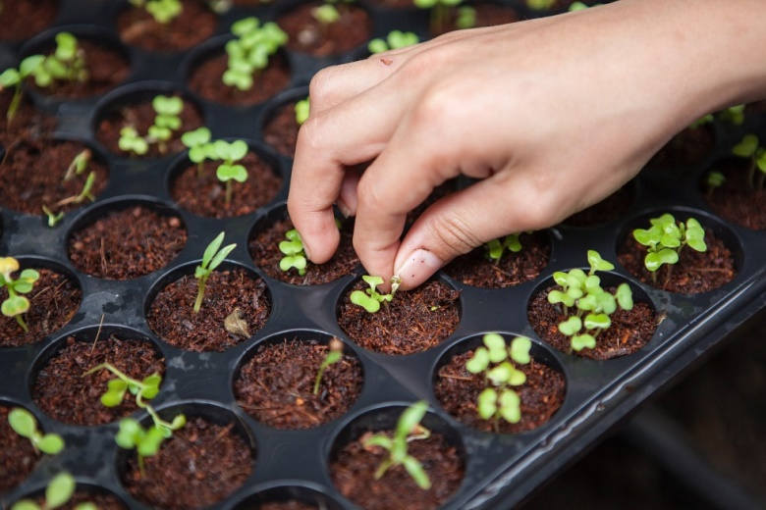
Photo by Joshua Lanzarini
מקור: https://www.facebook.com/yaarbooks/posts/2688621824489889/

הסבר:
אם 2 זורעות (שהן גורמי ייצור-כ"א) זרעו 4 מגשים וביחד עם הזורעת החדשה הן זרעו 5 שקים
התפוקה השולית היא מגש אחד (השינוי בכמות המגשים/ השינוי בכמות התשומות= 1/1=1)
או 2 זורעות (שהן גורמי ייצור-כ"א) זרעו 4 מגשים וביחד עם 2 זורעות חדשות הן זרעו 5.5 מגשים
התפוקה השולית היא 3/4 מגש. (השינוי בכמות המגשים/ השינוי בכמות התשומות= 1.5/2=0.75))

סיכום התרגיל:
בכדי שבעל עסק יוכל להעריך את התפוקה המיטבית שהוא יכול לייצר הוא צריך לקחת בחשבון את חוק תפוקה שולית פוחתת.
החוק קובע שככל שתגדל תשומה אחת בתהליך הייצור כך כל יחידה נוספת המיוצרת על ידי התשומה הנוספת, תייצר פחות ופחות תפוקה נוספת.

8. הזדמנות להעמקה בטכנולוגיה (רשות לצורך העמקה)
עפ"י הנתונים שקיבלתם בתרגיל הקודם בצעו את ההנחיה הבאה בתוכנת אקסל:
א. שרטטו את פונקציית הייצור (קו ישר בגרף המורכב מ-2 צירים) המתאר את תהליך הייצור מהתרגיל הקודם.
רמז 1: ציר X הוא כמות הזורעות (תשומה) וציר Y היא כמות המגשים (תפוקה).
רמז 2: מלאו טבלה כאשר עמודה א' היא כמות הזורעות (תשומה) ועמודה ב' היא כמות המגשים (תפוקה) לפי הנתונים בתרגיל.
רמז 3: חברו בין נתוני הטבלה לגרף (אמורים להופיע נקודות על הגרף)
רמז 4: לחצו המקש הימני בעכבר על אחד הנקודות בגרף ובחרו: "הוספת קו מגמה".
רמז 5: בחרו קו לינארי והצגת משוואת הגרף.

שאלות הבנה:

- מה משמעות עקומת הגרף (הקו הישר)?
- מה משמעות הנוסחה הקו הישר שקיבלנו?

שאלות בונוס
- היום הגיעה לעבודה רק עובדת אחת, מה תהיה כמות התפוקה הצפויה לפי עקומת הייצור?
- מה תהיה התפוקה הכוללת במידה שמנכ"ל העסק יגייס עוד עובדת?
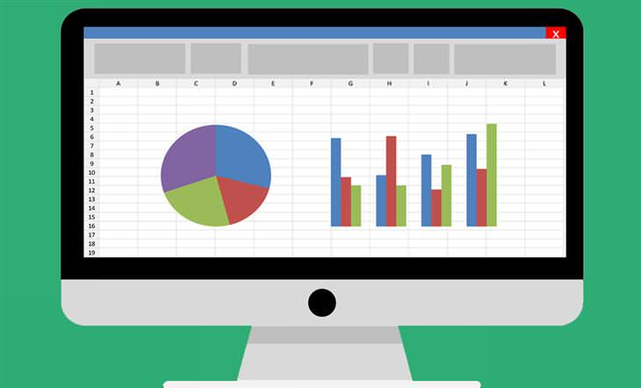
מקור: http://www.baba-mail.co.il/content.aspx?emailid=42455

סיכום ההעמקה
הבנו באמצעות שרטוט העקומה כי ניתן לפתח כלי כלכלי פשוט:
בעל עסק יכול לקבל החלטה לגבי:
ערך ה-Y הרצוי: כמות העובדים שהוא יידרש להעסיק בכמות תפוקה נדרשת
וגם את ערך ה-X הרצוי: כמות התפוקה שהוא אמור לייצר בכמות עובדים נתונה מ-1 ועד 2000.

למורה:
ביצענו העמקה בהבנת תהליך הייצור המיטבי
העמקה זו שיפרה את מיומנות בשימוש בתוכנת אקסל המשמשת לכתיבת האגרוטופ.
שיפרנו מיומנות הבנת גרף ושרטוטו.

ז. פונקציית הייצור
לסיכום אנחנו מבינים כי מה שקובע את הרווח של עסק כלכלי הוא שילוב בין 3 המרכיבים.
כלומר היחס בין תשומות ותפוקות קובע את רווחיות ענפי החקלאות השונים.
בכדי לנתח עסק כלכלי בצורה מעמיקה יש לקבוע את פונקציית הייצור: משוואה המתארת קשר בין תשומות (גורמי ייצור) לתפוקה (מוצרים).
הפונקציה משמשת בכלכלה על מנת לחשב את התפוקה המקסימלית של עסק המשתמשת בטכנולוגיית ייצור מסוימת ביעילות (גורמי הייצור מנוצלים לגמרי).
לרוב הפונקציה מתוארת כמשוואה Q=F(K,L)
כאשר Q היא התפוקה, F היא פונקציית הייצור (או טכנולוגיית הייצור) ו-K ו-L הם גורמי ייצור, לרוב, הון ועבודה בהתאמה.

תרגיל לצורך העמקה: צפו בסרטון הבא המציג את ניתוח פונקציית הייצור במשק חקלאי.
https://www.youtube.com/watch?v=H8onMIG2_wQ

9. סיכום הנושא המהפכה חקלאית-כלכלית
בנושא זה הגדרנו את המהפכה החקלאית-כלכלית
הצמיחה והשגשוג של החברה האנושית במהפכה חקלאית התרחשו באמצעות פעולות אנושיות שלמעשה הגדירו את יסודות הכלכלה.
הגדרנו את המהפכה החקלאית-כלכלית באמצעות 'מודל השגשוג והצמיחה' המורכב מהיכולת האנושית לשלוט בטבע ולצמצם את מגבלות הסביבה ובכך להגדיל את התוצרת.
אך המרכיב החשוב שמזין את המודל במשוב (היזון חוזר חיובי) הוא שיפור מיומנות, מדע וטכנולוגיה.
כפי שהבנו, מודל זה נכון גם היום, בחקר הכלכלה. זאת כאשר בוחנים ענפים שונים בכלכלה.

עסק כלכלי/משק חקלאי ו-3 מרכיבי עסק כלכלי
הגדרנו מהו עסק/פירמה וחקרנו לדוגמה עסק לדוגמה ("משק המהפכה")
הדגשנו כי עסק שאינו מתנהל דרך חשיבה כלכלית - לא יתקיים!
למדנו על 3 מרכיבי עסק כלכלי: גורמי ייצור (תשומות), תהליך ייצור ותפוקות.

גורמי ייצור (תשומות)
למדנו כי גורמי הייצור בחקלאות מאפשרים לנו להתמודד עם מגבלות הסביבה, הם מאפשרים הגדלה של יבול והמחיר המתקבל עבור התוצרת, דבר המאפשר עוד שגשוג וצמיחה.
וכי המשותף לכל גורמי התשומה שהם במחסור ולכן הם נקראים משאב.

תהליך הייצור (הידע)
למדנו על תהליכי הייצור בהם הידע המקצועי כיצד לייצר את המוצרים/שירותים הייחודים לו.
וכי תהליך הייצור הוא הידע בתהליך, בלעדיו התשומות לא מספיקות לי בכדי להפיק תפוקות.

תפוקות (תוצרת)
למדנו על מרכיב התפוקות שהוא מייצר ומהם הוא מרוויח כסף/תועלת אחרת.
וכי בכדי שבעל עסק יוכל להעריך את התפוקה המיטבית שהוא יכול לייצר הוא צריך לקחת בחשבון את חוק תפוקה שולית פוחתת.

פונקציית הייצור
למדנו על פונקציית הייצור שהיא משוואה המתארת קשר בין תשומות (גורמי ייצור) לתפוקה (מוצרים).
וכי היחס בין תשומות ותפוקות קובע את רווחיות ענפי החקלאות השונים.

תחלופה בין גורמי ייצור
ביצענו העמקה בה בחנו את תחלופה בין גורמי ייצור בטכנולוגיה.
והבנו כי למרות שקיימים תחליפים טכנולוגים לתשומות/תהליכי ייצור פשוטים עדיין הטכנולוגיה לא מחליפה כל תשומה/תהליך ייצור.

מוסדות הידע החקלאי בישראל
ביצענו העמקה בה חקרנו חלק ממוסדות פיתוח הידע החקלאי בישראל
ולמדנו כי מוסדות אלה מפתחים ידע טכנולוגי, מדעי באמצעות הדרכה, ניסון, פיתוח, מחקר ועוד.
וכי ללא מוסדות אלה, תהליך הייצור החקלאי בישראל לא היה מתפתח וישראל לא הייתה מעצמת ידע בתחום החקלאות.

להלן איור המציג את עקרונות כלכלת המשק ובו הכוחות המניעים עסק כלכלי:
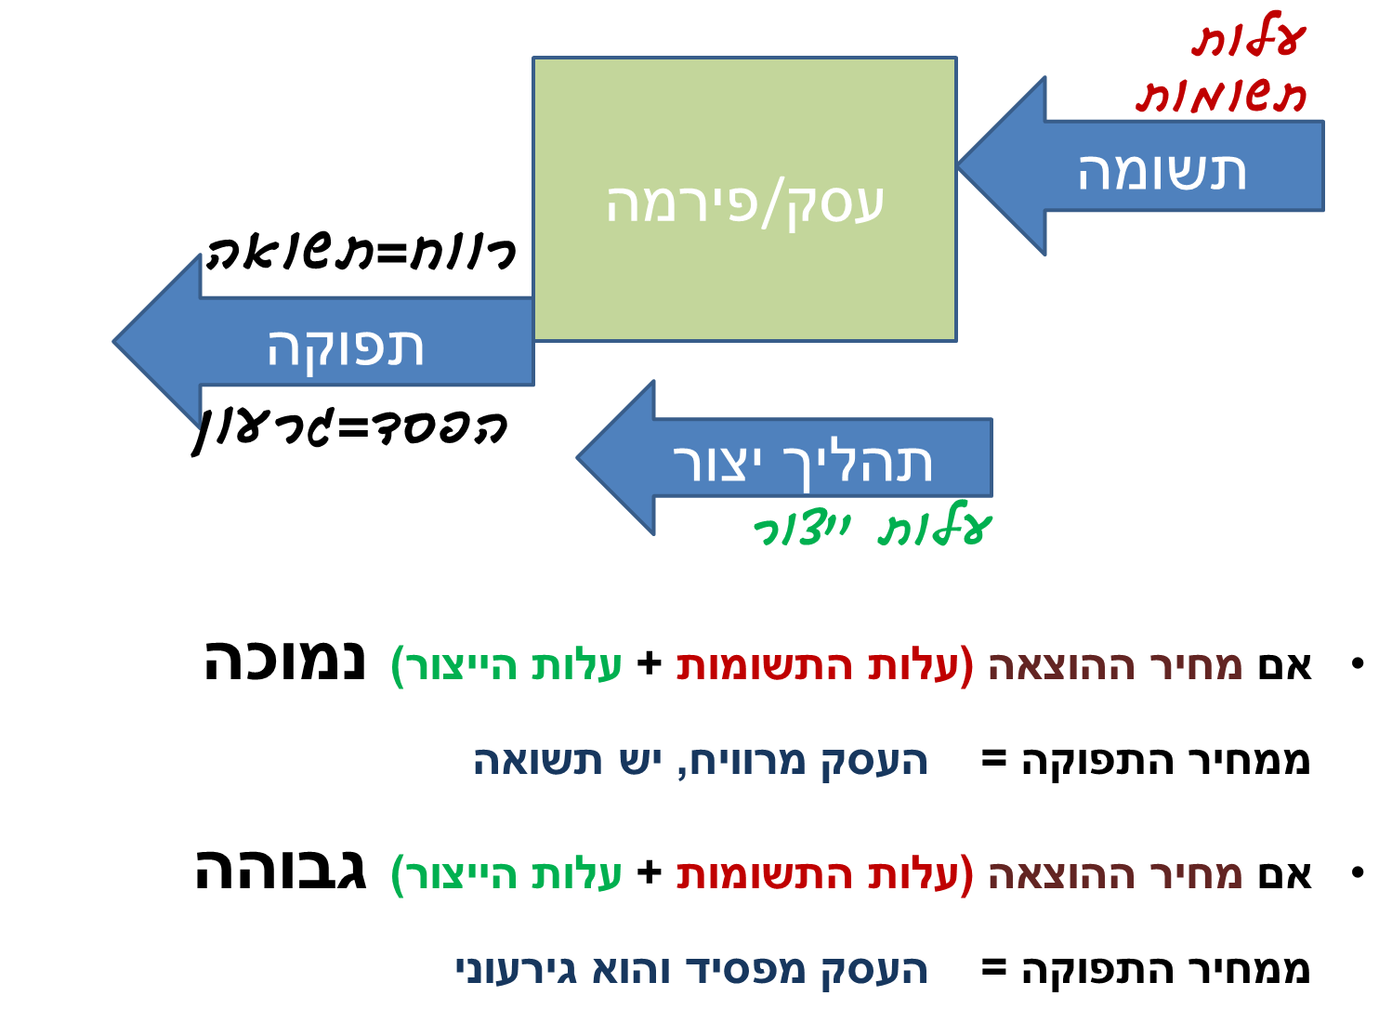

10. תרגיל מסכם לכיתה- רשות לצורך הבנה
מידן הוא חקלאי במושב 'מידן' בערבה ומגדל עגבניות למאכל בחממה. בגרף הבא מוצגים בגרף כחול עלות הייצור (תשומות ותהליך יצורי) ובגרף האדום את התפוקה הכספית (רווח) במשך 4 שנים.
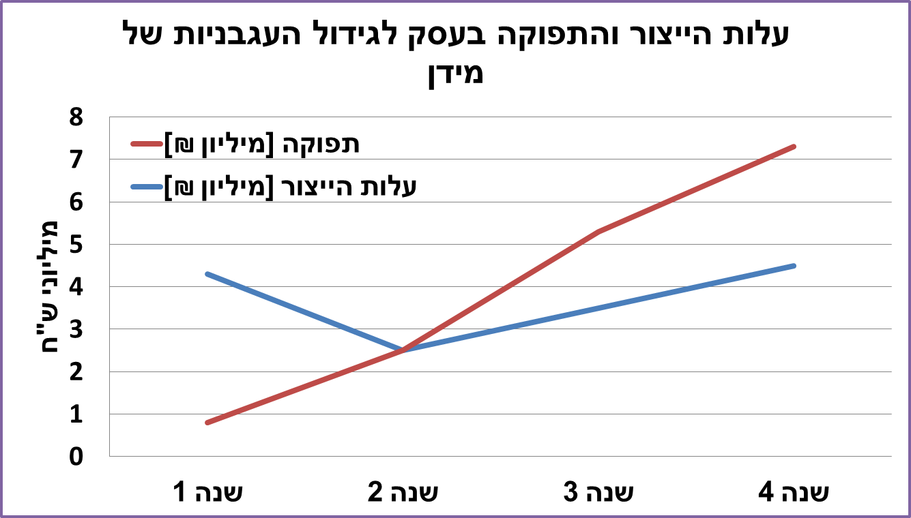
שאלות לדוגמה:
- כתבו 5 דוגמאות לגורמי ייצור (תשומות) בעסק לגידול עגבניות בחממה?
תשובות לדוגמה: (שטח, רשתות, מים, דשן, שתילים וכד')
- האם העסק הוא רווחי או מפסיד (גירעוני)?
תשובה: בשנה הראשונה הוא היה גירעוני (הפסד) בשנה השנייה מאוזן והחל מהשנה ה-2 הוא הפך להיות רווחי.
- בשנה החמישית עלות הייצור הכפילה את עצמה מהשנה ה-4 בשל עליית מחירי התשומות, מה יהיה עלות הייצור בשנה ה-5?
תשובה: בשנה ה-4 עלות הייצור הייתה כ-4 מל"ש ולפי הנתונים היא צפויה לגדול ל-8 מל"ש.
- מה צפוי לקרות לעסק העגבניות של משה כתוצאה מעלייה זו? (במידה והתפוקות לא צפויות לעלות)
תשובה: העסק יהיה גירעוני וימשיך להפסיד כסף, אם התפוקה לא תגדל הוא ככל הנראה ייסגר.

מושגים
- עסק/פירמה/משק-כלכלי: ארגון הפועל לשם השגת רווח לבעליו.
- משק חקלאי: משק חקלאי הינו חלק מנחלה המחולקת לשני חלקים עיקריים: חלק המיועד למגורים של בעלי הנחלה, וחלק המיועד לפעילות החקלאית.
- חשיבה כלכלית: כיצד להגדיל את הרווח ולהתקיים.
- סמליל: (בלועזית, לוֹגוֹ) הוא אלמנט גרפי, איור או עיבוד טקסט שנוצר או עובד במטרה לסמל ולייצג גורם מסוים (בדרך כלל, ארגון או מוצר) ולהיות מזוהה עמו בתודעת הציבור.
- 3 מרכיבי העסק הכלכלי: תשומות, תהליכי ייצור, תפוקות
- יישובי קבע: יישובים שבהם הנוודים-לקטים-ציידים החלו להתיישב באופן קבוע ולייצר את צרכיהם דרך חקלאות.
- מחסור: לא מספיק, היעדר. "אנחנו סובלים ממחסור בכוח אדם."
- משאב: חומר או מוצר המשמש להפקת תועלת, אשר נדרש מאמץ כלשהו להשגתו.
- תחלופה בין גורמי ייצור: החלפה של גורמי ייצור בתחליפי טכנולוגיה ופיתוח.
- תשומת גורמי ייצור (תשומה): כל הגורמים הנדרשים לייצור מוצרים/שירותים.
- כוח-אדם: כלל העובדים במקום העבודה.
- זרע/זרעים: החלק בצמח שבאמצעותו הצמח מתרבה ומופץ.
- מספוא: כינוי כללי למגוון גדול של מיני מזון הנאכלים על ידי בהמות אוכלות עשב.
- תהליך הייצור: תהליך הפקת המוצרים/מתן שירותים ברי תועלת, הידע בתהליך.
- עיבוד עורות: בורסקאות/עיבוד עורות של בע"ח לתועלת האדם. עיבוד עור ובורסקאות הם מן העיסוקים העתיקים ביותר שידועים בתולדות האנושות.
- חליבה: פעולה שעושה אדם לצורך הפקת חלב מנקבות יונקים (לרוב פרות), לצורך שימושיו. החליבה, הן הידנית והן המכנית, מדמה את פעולת היניקה של הצאצא מהאם.
- תפוקה: המוצרים/שירותים המיוצרים בתהליך הייצור.
- טכנולוגיה: תחום דעת העוסק בחיפוש פתרונות מעשיים כמענה לרצונות וצרכים, תוך ניצול חידושי המדע. טכנולוגיה קשורה במקרים רבים לייצור כלים.
- מיומנות: מיומנות היא יכולת נרכשת או כישרון לבצע פעולות מסוימות המיועדות להניב תוצר או תוצאה רצויה, באופן יעיל מבחינת משאבי זמן ואנרגיה.
- דשן: חומֶר להשבָּחת הקַרקע והצומֵח, כגון זבל או דֶשן כּימי: את השָׂדֶה שיבחנו בדשן
- מים שפירים: מים הראויים לכל שימוש (שתייה, חקלאות ועוד) נקראים גם מים מתוקים למרות שאין בהם סוכר.
- בתי-צמיחה: מבנים המשמשים לצורך גידול חקלאי, בעלי תכונות שונות ומגוונת המותאמות לצורך ולמחיר (בית-רשת, חממה, מנהרת גידול ועוד)
- חממות מבוקרות: בתי צמיחה סגורים ובהם נשמרים תנאי אקלים קבועים
- צינון: קֵירוּר, הפגת החום
- פוריות הקרקע: ה'יכולת' של הקרקע לספק סביבת גידול לצמחים, ולהניב תוצרת חקלאית מתמשכת ובאיכות גבוהה באופן קבוע.
- מזיקים: יצור תוצרת חקלאית כרוך בהדברה ודיכוי גורמים טבעיים המתחרים בגידולים או פוגמים ביבולם. הגידולים החקלאיים מתחרים בחרקים, וירוסים, חיידקים, פטריות ובעשביה בשטח הקרקע בזמינות המים, האור, חומרי ההזנה בקרקע ובתוצרי הפוטוסינתזה.
- פחמן דו-חמצני (פד"ח/CO₂): צמחים מטמיעים את הפחמן בתהליך הפוטוסינתזה ומרכיבים באמצעותו ובאמצעות מים גלוקוז שממנו מורכבות תרכובות אורגניות מורכבות כדוגמת פחמימות, חלבונים ושומנים. אלו מהוות את מקור הפחמן העיקרי במזונם של בעלי החיים וצרכנים אחרים, והוא מועבר הלאה באמצעות שרשרת המזון.
- תוצרת חקלאית: תפוקות שנוצרו כתוצאה מפעולה חקלאית
- מכוני ידע בחקלאות: מוסדות שתפקידיהם העיקריים הם לסייע לחקלאי ישראל בפתרון בעיות שונות, לבצע ולעודד מחקר ופיתוח בנושאים חדשים בנושא חקלאות, מזון וסביבה.
- תפוקה שולית/פחיתת תשואה: העלייה בכמות המיוצרת (תפוקת המגשים) שנוצרה כתוצאה מהוספה של היחידה האחרונה של גורם הייצור.
- תוכנת אקסל: Microsoft Excel היא תוכנה ליצירת גיליונות אלקטרוניים, שפותחה ומופצת על ידי מיקרוסופט וכוללת כלי חישוב, כלים גרפיים, טבלאות ציר, ושפת תכנות מאקרו בשם Visual Basic for Applications.
- פונקציית הייצור: משוואה המתארת קשר בין תשומות (גורמי ייצור) לתפוקה (מוצרים).
- עלות מוצר: מחיר המכירה של תפוקה, נקבע באמצעות תמחור הניתן לשינוי ונתון גם ‏לשיקולים שיווקיים ואסטרטגיים של העסק.‏
- רווח/תשואה: הערך המוסף ליזם בגין השקעתו.
- הפסד: נזק כספי, גירעון. "הסוחר יצא בהפסד מהעסקה שעשה."

11. רשימת מקורות

1. על כלכלה באתר ויקיפדיה: https://he.wikipedia.org/wiki/%D7%9B%D7%9C%D7%9B%D7%9C%D7%94
2. לקריאה נוספת על תחלופה בין גורמי ייצור:
דבר. אתר חדשות, כלכלה, חברה וזכויות עובדים: בשירות האדם. כתבתו של ארז רביב פורסם ב- 31.08.2016.
https://www.davar1.co.il/31297/
3. על שילוב טכנולוגיות בחקלאות: מוסף כלכליסט: מו"פ עונת התפוזים: הטכנולוגיה העילית הבשילה ויוצאת לעבוד בשדה. כתבתה של קרן צוריאל הררי. פורסם ב-15.10.16. https://www.calcalist.co.il/local/articles/0,7340,L-3699664,00.html
4. על אבטלה בפריפריה: https://www.drushim.co.il/article/171/
גלובס: ראשונים להיפגע, אחרונים להתאושש: כתבי "גלובס" במסע לפריפריה מוכת האבטלה. שירות גלובס. פורסם ב-12.06.20.

